**Описание проекта**

Проект представляет собой приложение, помогающее проще контролировать финансовую часть предприятия. С помощью него работникам предприятия будет легче отслеживать свою зарплату, налоги и ассортимент товаров.

**Пользовательский Интерфейс**

При запуске программы, пользователь видит диалоговое окно. В него он должен вписать имя покупателя.

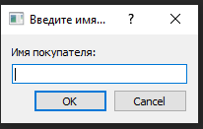

После ввода имени пользователю предлагается ввести товар, который покупатель хочет приобрести.

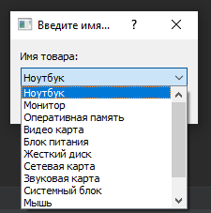

В данном диалоговом окне пользователь может выбрать любой из предложенных вариантов. После выбора товара пользователь попадает в главное окно.

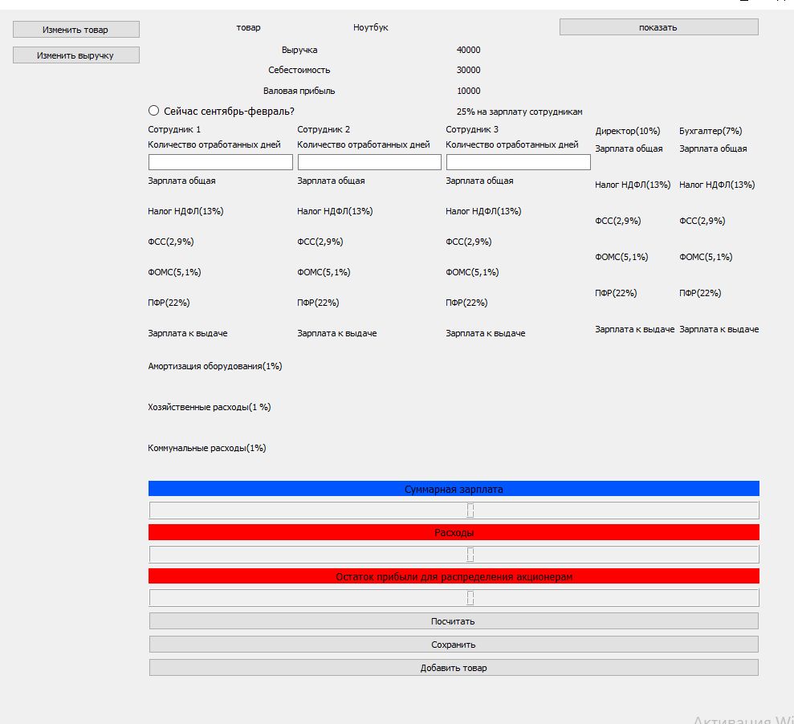

В данном окне пользователю предлагается ввести количество рабочих дней каждого работника в месяце. После нажатия на кнопку “Посчитать” каждое поле заполнится значениями. При нажатии на кнопку сохранить, вся информация будет сохранена в csv файл. Так же на этом окне расположена кнопка “показать”. При нажатии на нее будет вызвано новое окно, с изображением выбранного товара.

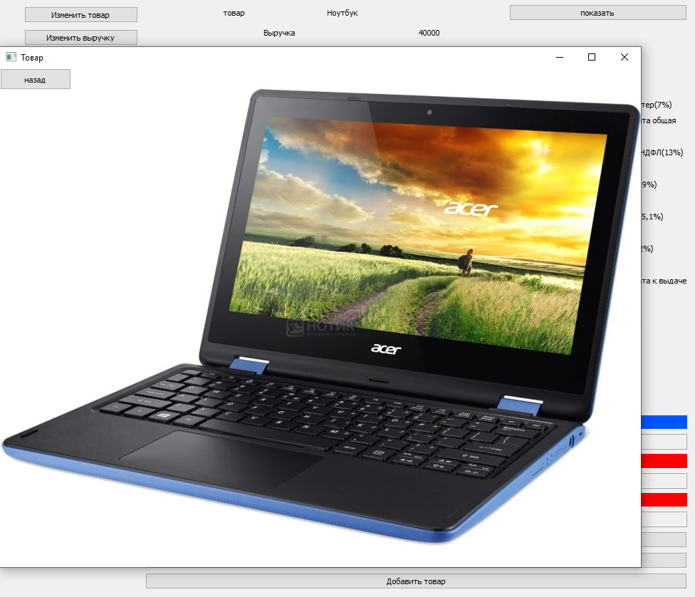

На этом окне расположена кнопка назад, возвращающая пользователя на главное окно. Так же на главном окне находятся кнопки “Изменить товар” и “Изменить выручку”. Данные кнопки вызывают диалоговые окна. Пользователь может выбрать новый товар и выручку, которую хочет получать за нее. Все изменения и изначальные данные сохраняются в базу данных.

